Emmanuel Moreno Rueda
John Eduardo Ortiz Castellanos

Localización de Lógica y Escenas
Estructura de Scripts y Lógica: La lógica programática que controla el comportamiento, físicas y movimiento del jugador se encuentra centralizada en la siguiente ruta del proyecto:
- Scripts de Movimiento: Assets > Scripts
GrapplingGun: Sistema de gancho para desplazamiento tipo Spider-Man
MoveCamera: Control de rotación y seguimiento de cámara
PlayerMove...: Movimiento del personaje basado en Rigidbody (adaptado del repositorio de DaniDevy)

- Organización de Escenas: El proyecto utiliza dos entornos principales para la gestión y validación de assets:
Test1: Escena de prueba para mecánicas básicas y validación de sistemas iniciales.
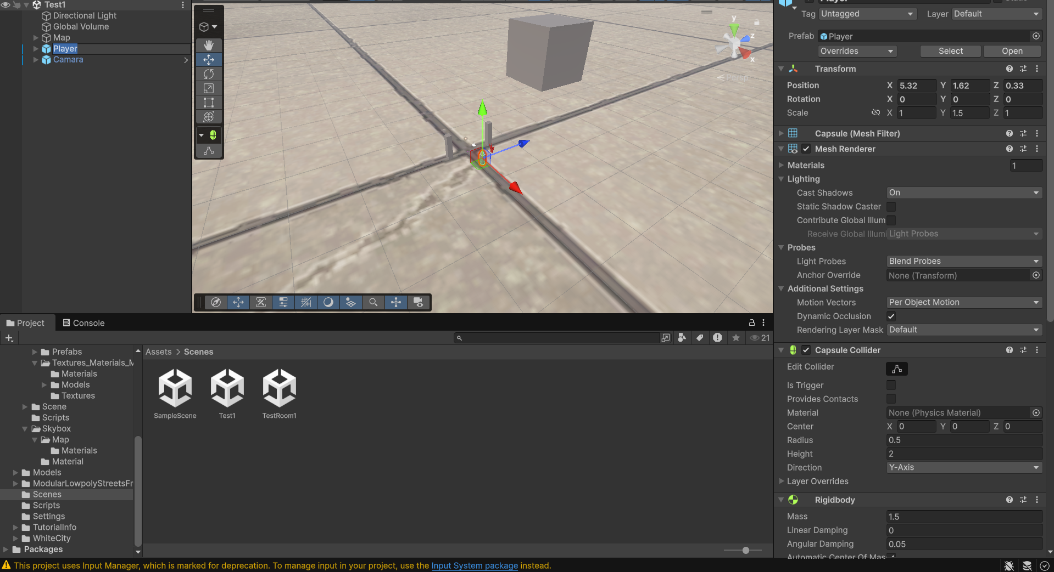
TestRoom1: Zona de pruebas técnica diseñada para el testeo de físicas, colisiones y respuesta de los scripts de movimiento en un entorno controlado.
